Обновление детектора Moniron с помощью ключа активации

Шаг 1. Получение ID детектора
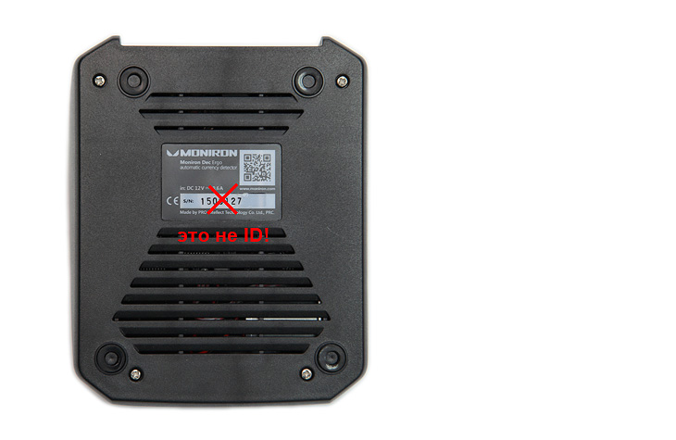

Для того, чтобы получить ID-детектора необходимы:

- Детектор банкнот
- ПК с установленной ОС Windows
- Кабель USB A-B (стандартный от принтера)
- Программа Moniron Update

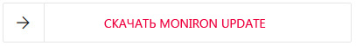
* Для детектора Moniron Mobile: кабель Micro USB
Внимание! Серийный номер детектора НЕ ЯВЛЯЕТСЯ его ID

Процедура получения ID
1. Подключите детектор к сети, а также к USB-порту ПК с помощью кабеля USB A-B.
2. Включите детектор с помощью кнопки питания.
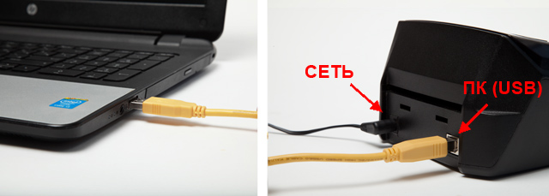
3. Запустите программу Moniron Update (скачать) от имени администратора.
4. Дождитесь установки драйвера. Этот процесс может занять до 3 минут:
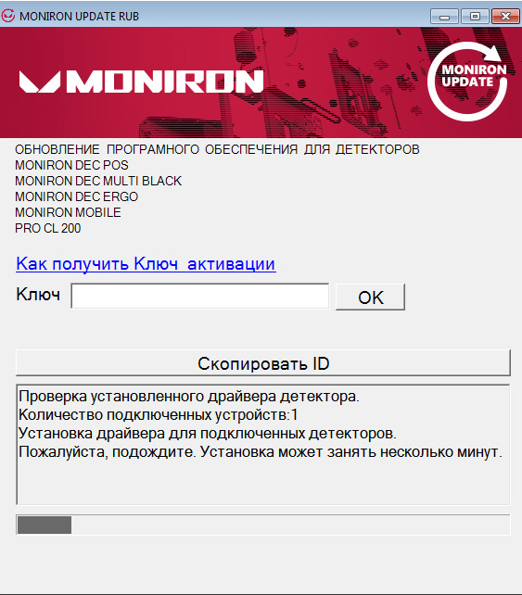
Программа распознает подключенный детектор и отобразит его ID:
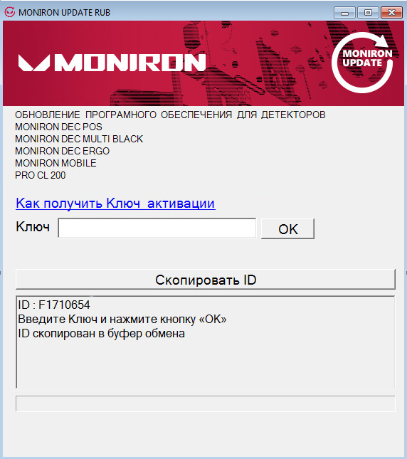
3. Скопируйте ID с помощью кнопки "Скопировать ID" или любым другим способом.

Шаг 2. Приобретение ключа активации
Ключ активации программы обновления можно приобрести только в фирменном интернет-магазине Profindustry.
Ссылка на страницу заказа.
В процессе оформления заказа необходимо ввести полученный на предыдущем шаге ID детектора.
После оплаты товара ключ активации придет на указанный адрес электронной почты.
Внимание! Ключ активации генерируется на основе ID для каждого прибора индивидуально. Обновить другой детектор при помощи данного ID невозможно.

Шаг 3. Обновление прибора
Подключите детектор к ПК с помощью интерфейсного кабеля, включите детектор и запустите программу Moniron Update.
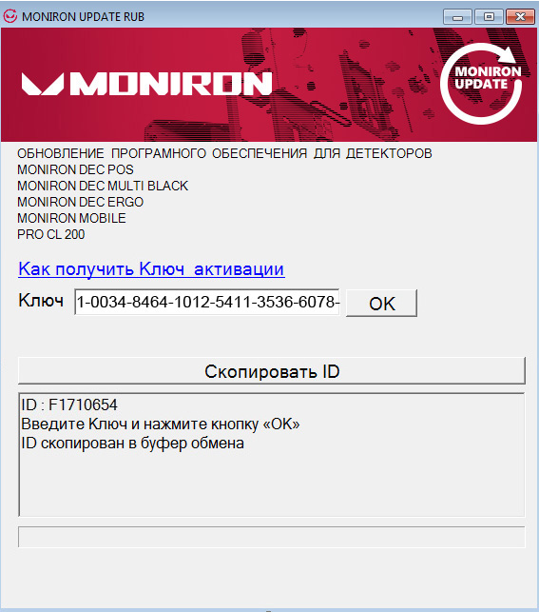
Введите полученный ключ активации в поле ключ. Нажмите ОК.
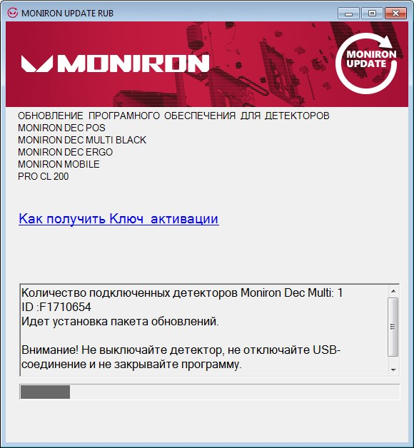
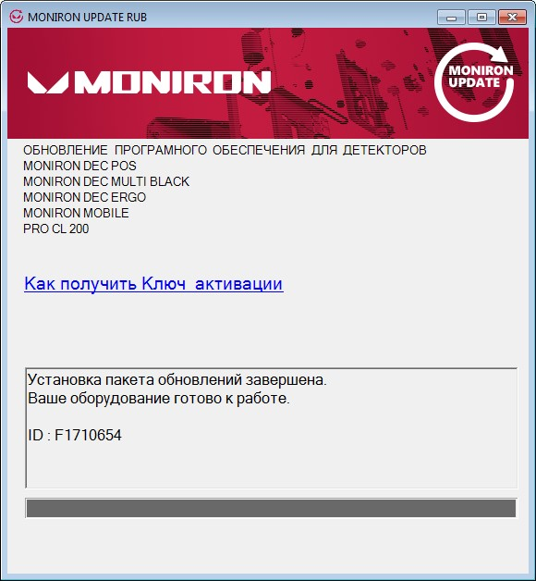
Ваш детектор обновлен.

